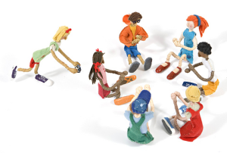

PROJETO BRINCADEIRAS TRADICIONAIS
FICHA DA BRINCADEIRA

PROJETO BRINCADEIRAS TRADICIONAIS
FICHA DA BRINCADEIRA
Título: Lencinho Branco

Origem: França

Regras:1.Os participantes devem permanecer em roda.
2.Os que estão no circulo devem ficar com os olhos fechados enquanto o pegador coloca o lencinho.
3.Colocar o lencinho atrás da pessoa.
4.Quem estiver com o lencinho deve correr atrás da pessoa.

Material Necessário para brincar: objeto qualquer ou lencinho.
Você gostaria de modificá-la? Como?
Não
Ilustração:


